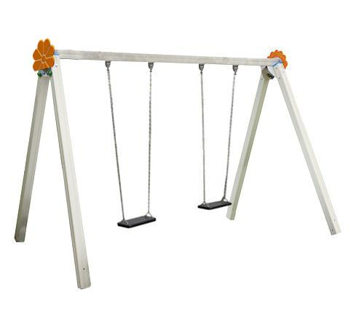
Descrizione:
Altalena a due posti con struttura realizzata con pali in alluminio anodizzato a sezione 9x9. L'assemblaggio è effettuato con viteria in acciaio zincato, protetto con tappi coprivite di sicurezza, decori mod. margherita colorati in polietilene sugli incroci. Seggiolini catene e snodi di sicurezza sono conforme alle norme UNI EN1176-2. SI consiglia manutenzione annuale. Area di ingombro: 420 x 230 cm Area di sicurezza: 6,5 m x 3 m ca. + 50 cm di spazio libero (privo di ostacoli). Altezza seggiolino: 45-60 cm da terra
Categoria: Altalene in Metallo
Codice: EP22004

